Beste leerlingen en ouders,

Het 4de leerjaar vertrekt op zeeklassen van **maandag** **7 oktober** tot en met **vrijdag 11 oktober**.

**Wat stop ik allemaal in mijn koffer?**

**Om te slapen:**

* dekbedovertrek om enkel donsdeken in te steken (slaapzak mag ook)
* hoeslaken om over matras te doen
* kussensloop
* pyjama
* 1 knuffel

**Om te wassen:**

* 3 washandjes
* 1 kleine en 1 grote handdoek (geen badjas)
* toiletzak met: tandpasta, tandenborstel, bekertje, shampoo (in zakje), zeep, kam of borstel
* Kids-ID kaart en SIS-kaart ook in toiletzak stoppen

**Om te spelen:**

* ondergoed voor 4 dagen
* voldoende warme sokken
* 3 lange broeken
* enkele T-shirts
* 2 warme truien

**Voor onze voeten:**

* rubberen laarzen (verplicht want we staan in de zee bij de paardenvisser)
* stevige warme en waterdichte schoenen
* pantoffels (verplicht om in de gebouwen rond te lopen)

**Allerlei:**

* Muts-sjaal-handschoenen
* zakdoeken (liefst papieren)
* boek of strip
* 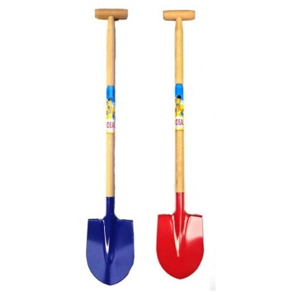stoffen zak voor vuile kledij
* schrijfgerief, kleurtjes, schaar, lijm
* 2 enveloppen met naam, adres én postzegel al klaargezet
* 1 plastieken zak
* 2 doosjes om schelpen in te verzamelen
* eventueel pingpongpaletjes en –balletjes
* zonnecrème (bij mooi weer)

**Vooral mee te geven**:

stevige **schop** voor de zandkastelenwedstrijd

**Mee in de trein**:

warme, waterdichte jas, stevige bottinnen, zakdoekjes en schrijfgerief, Mobib-kaart (wie dit heeft)

**Wat gaat zeker niet mee:**

Gsm, computerspelletjes, juwelen, geld, fototoestel, snoep

**BELANGRIJK**:

**Alles duidelijk voorzien van naam, ook kleine spullen zoals sokken en washandjes,…**